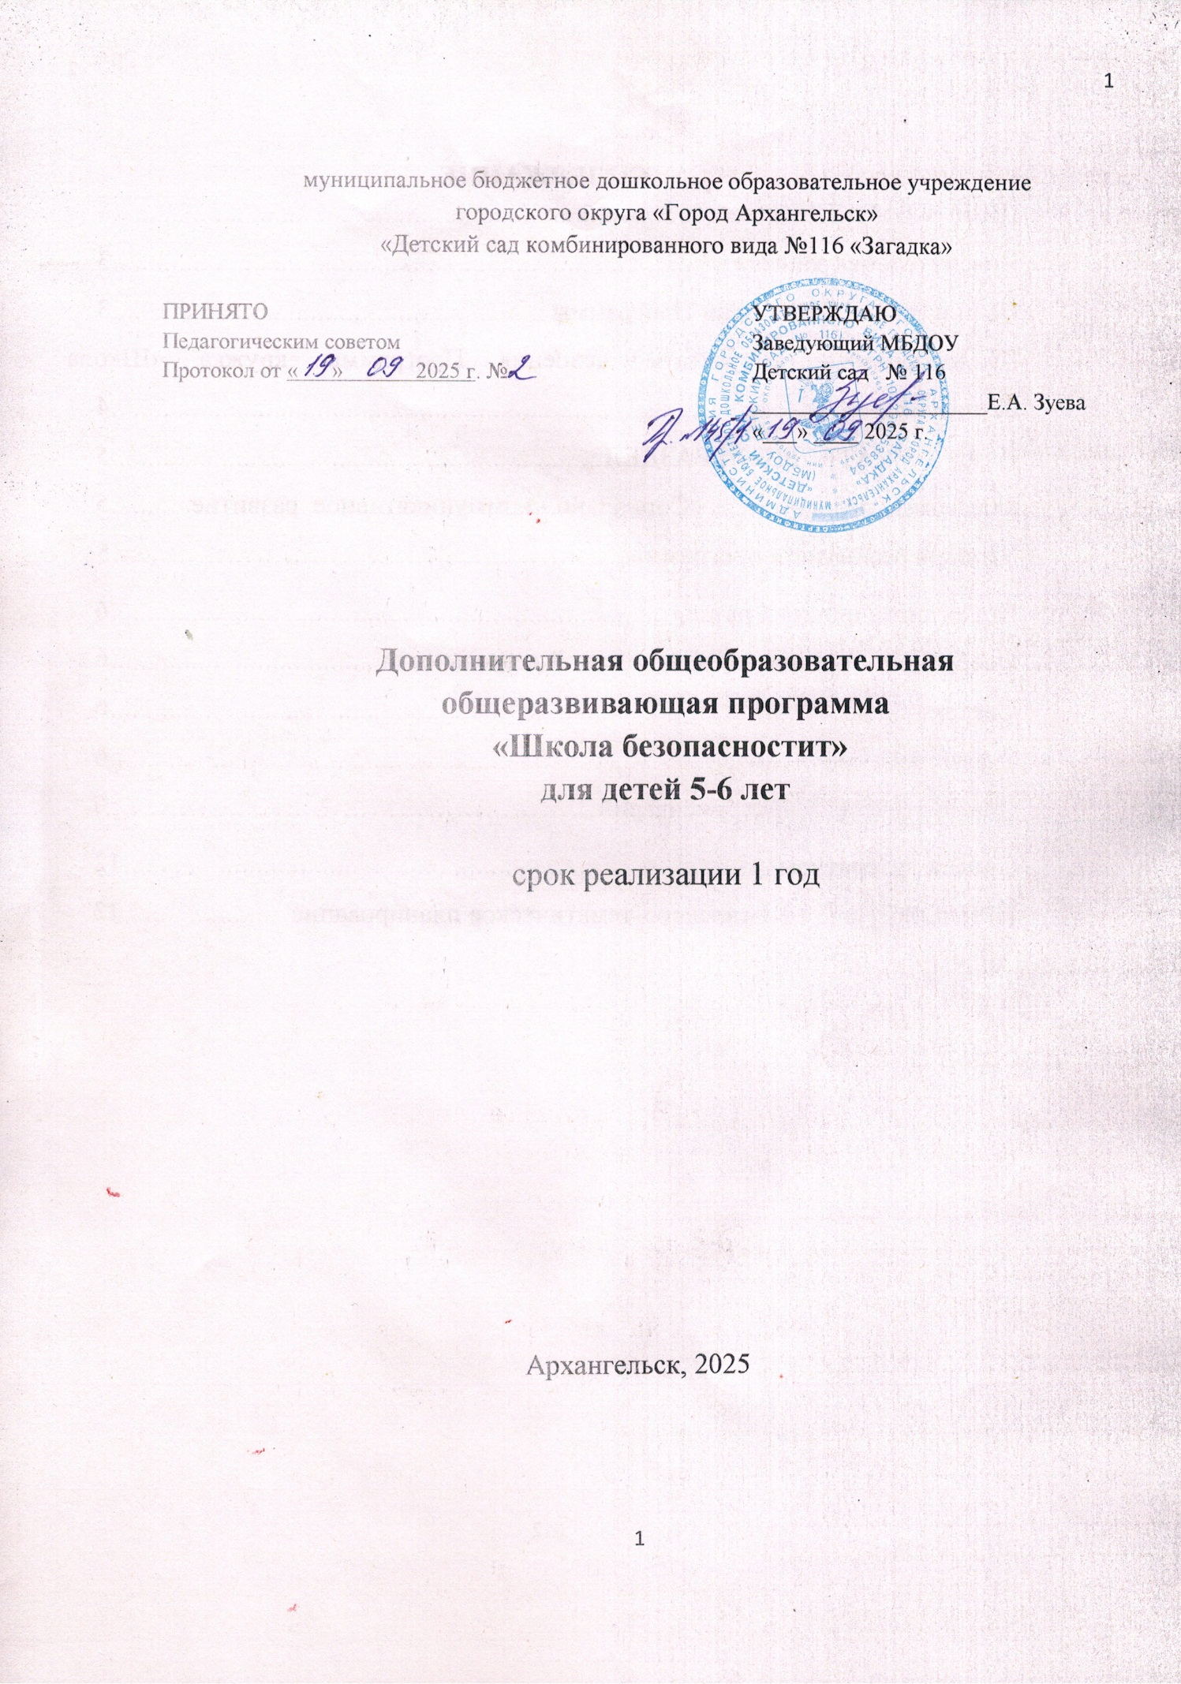СОДЕРЖАНИЕ
ЦЕЛЕВОЙ РАЗДЕЛ 3
Пояснительная записка 3
Цели и задачи реализации Программы 3
Предполагаемые результаты освоения Программы кружка «Школа безопасности» 4
II СОДЕРЖАТЕЛЬНЫЙ РАЗДЕЛ 5
Образовательная область «Социально - коммуникативное развитие» 5
Условия реализации программы………………………………………………5
III Организационный раздел 6
Особенности организации совместной деятельности 6
Система оценки результатов 6
Взаимодействие с семьей 6
Диагностический инструментарий…………………………………………….7
Список литературы 12
ПРИЛОЖЕНИЕ 1 Комплексно-тематическое планирование 13

ЦЕЛЕВОЙ РАЗДЕЛ

Пояснительная записка
Программа кружка «Школа безопасности» составлена на основе программы "Основы безопасности детей дошкольного возраста" Н.Н. Авдеевой, О.Л. Князевой, Р.Б. Стёркиной для организации работы с детьми старшего дошкольного возраста (старшая группа).
Безопасное поведение – это такой набор осознанных действий в изменяющейся обстановке, который позволяет правильно вести себя в любой ситуации, предупреждает физический и психический травматизм, создает нормальные условия взаимодействия между людьми.
Формирование безопасного образа жизни является актуальной проблемой современного общества в сложных условиях социального, техногенного, природного и экологического неблагополучия и требует внимания родителей и педагогов, начиная с дошкольного образования.
В дошкольном возрасте ребенок впитывает и накапливает знания. Именно начиная с этого периода необходимо дать каждому ребенку основные понятия опасных для жизни ситуаций и особенностей поведения в них.
Формирование основ безопасности жизнедеятельности детей дошкольного возраста является одним из направлений области «Социально-коммуникативное развитие» в соответствии с ФГОС ДО, включающее в себя работу с родителями (законными представителями) и работу с детьми.
Срок реализации данной программы – 1 год.

Цели и задачи реализации Программы
Цель: сформировать у детей основы безопасного поведения в быту, социуме, природе.
Задачи:
- усвоение дошкольниками первоначальных знаний о правилах поведения в быту, социуме, природе;
- формирование у детей качественно новых двигательных навыков и бдительного восприятия окружающей обстановки;
- развитие у детей способности к предвидению возможной опасности в конкретной ситуации и построению адекватного безопасного поведения.

Предполагаемые результаты освоения Программы кружка «Школа безопасности»
- Овладение базовыми правилами поведения в быту, социуме, природе;
- анализ готовности решать ситуации в быту, социуме, природе;
- формирование у детей самостоятельности и ответственности в действиях повседневной жизни;
- формирование устойчивого познавательного интереса;
- формирование культуры поведения в быту, социуме, природе;
- привитие устойчивых навыков безопасного поведения в жизни;
- формирование сознательного отношения к своим и чужим поступкам.

II СОДЕРЖАТЕЛЬНЫЙ РАЗДЕЛ

Образовательная область «Социально- коммуникативное развитие»

«Социально-коммуникативное развитие направлено на усвоение норм и ценностей, принятых в обществе, включая моральные и нравственные ценности; развитие общения и взаимодействия ребенка с взрослыми и сверстниками; становление самостоятельности, целенаправленности и саморегуляции собственных действий; развитие социального и эмоционального интеллекта, эмоциональной отзывчивости, сопереживания, формирование готовности к совместной деятельности со сверстниками, формирование уважительного отношения и чувства принадлежности к своей семье и к сообществу детей и взрослых в организации; формирование позитивных установок к различным видам труда и творчества; формирование основ безопасного поведения в быту, социуме, природе».

Условия реализации программы
- интегрированный подход к формированию у детей основ безопасности жизнедеятельности;
- работа по повышению компетентности педагогов в обучении детей дошкольного возраста основам безопасного поведения в быту, социуме, природе;
- работа с родителями по обучению детей основам безопасного поведения в быту, социуме, природе.

III Организационный раздел

Особенности организации совместной деятельности
• Время действия кружка: 2025-2026 учебный год.
• Количество занятий: 1 раз в неделю, продолжительность занятия – 20 минут.
• Место проведения: групповая комната, спортивный зал.

Система оценки результатов
В начале и конце учебного года проводится мониторинг детей, которые в течение года посещали кружок, сравниваются результаты на начало и на конец учебного года и делается вывод об усвоение программного материала.

Взаимодействие с семьей
Значимость семейного воспитания состоит в том, что оно осуществляется постоянно, начиная с рождения ребёнка, и строится на основе близких эмоциональных контактов между родителями и детьми.
Необходимо направлять деятельность родителей в то русло, которое созвучно задачам и содержанию образовательной работы в ДОО. Важно, чтобы родители осознали, что нельзя требовать от ребенка выполнения какого-либо правила поведения, если они сами не всегда ему следуют.
Основные направления работы по формированию основ безопасности жизнедеятельности:
- знакомить родителей с работой ДОО по формированию у детей дошкольного возраста основ безопасности жизнедеятельности;
- повышать уровень знаний родителей по основам безопасности жизнедеятельности;
- воспитывать у родителей ответственность за сохранение здоровья, за безопасность детей, их эмоциональное благополучие;
- создать особую форму общения между родителями и воспитателями:
«Доверительно деловой контакт»
Основные формы работы с родителями:
- Анкетирование родителей на тему «Мой взгляд на безопасность» для оценки актуальности проблемы безопасности жизнедеятельности ребенка и целесообразности проведения специально организованных занятий по данной теме;
- организация и проведение консультаций;
- выставки художественно - продуктивной деятельности детей и взрослых;
- оформление наглядно- агитационного материала.

Диагностический инструментарий

Диагностика по основам безопасности жизнедеятельности детей

5-6 лет.
Цель диагностики в начале учебного года: определить те знания и представления, которые имеются у ребёнка; выявить умения и навыки дошкольников по формированию начальных основ безопасности жизнедеятельности.
Цель диагностики в конце года: определить уровень знаний и умения детей быстро и правильно действовать в различных жизненных ситуациях, желание сохранять и укреплять своё здоровье (т.е. результаты проведенной работы).
Материал: картинки, иллюстрации.
Методика проведения диагностики:
1 Тема: «Ребёнок и другие люди».
Беседы: «Кто ты, незнакомец», «Однажды на улице»; обсуждение конкретных ситуаций; дидактические игры: «Как избежать неприятностей», «Разложи по порядку».
2 Тема: «Ребёнок и природа».
Беседы по картинкам, плакатам; наблюдения на участке во время прогулок и во время экскурсий; дидактические игры: «Как избежать неприятностей в природе», «Распутай путаницу» (ядовитые растения, грибы, ягоды).
3 Тема: «Ребёнок дома».
Занятие-практикум «Спешим на помощь»; дидактические игры: «Как избежать неприятностей дома», «Кто поможет?», «Скорая помощь», «Помогите, полиция!».
4 Тема: «Здоровье ребёнка».
Дидактические игры: «Четвёртый лишний» (что вредно, а что полезно), «Загадай, мы отгадаем» (об органах человека, их функции), «Валеология или здоровый малыш» (культурно-гигиенические навыки), «Малыши-крепыши» (закаливание, ЗОЖ); Занятия, беседы, наблюдения.
5 Тема «Огонь – друг, огонь – враг».
Беседы по картинкам, плакатам.
Ответы детей оцениваются в баллах:
3 балла – высокий уровень (ребёнок хорошо ориентируется в предложенной теме, не испытывает особых затруднений при выборе правильного выхода из предлагаемой ситуации).
2 балла – средний уровень (ребёнок удовлетворительно ориентируется в предложенной теме, испытывает некоторые затруднения при выборе правильного выхода из предлагаемой ситуации).
1 балл – низкий уровень (ребёнок частично или вообще не ориентируется в предложенной теме, не может самостоятельно выбрать правильный выход из предлагаемой ситуации).
«Ребенок и природа» | 1.Ходил ли ты когда-нибудь в лес? Какие опасности могут быть в лесу? Какие лекарственные растения ты знаешь? Какие ядовитые? Назови съедобные грибы. Назови несъедобные грибы.  2.Что нельзя есть в лесу, чтобы не отравиться?  3.Ходил ли ты на речку (карьер) летом, зимой?  4.Умеешь ли ты плавать? С кем ты ходишь купаться?  5.Можно ли детям зимой ходить по льду на реке? Почему?  6.Что ты будешь делать, если порежешься? Обожжешься? Ударишься? Тебя укусит собака? Увидишь, что кто-то тонет?  7.Можно ли гладить бездомную кошку или собаку? Почему? Что нельзя делать при общении с кошкой или собакой?
«Ребенок дома» | 1. Как ты думаешь, для чего придумали правила безопасности на кухне, с бытовыми приборами, дома? А ты соблюдаешь эти правила?  2. Можно ли подходить близко к плите, особенно если на ней варится суп или кипит чайник? Почему?  3. Что ты будешь делать, если почувствуешь запах газа?  4. Где «живет» электрический ток и когда он может быть опасным?  5. Что такое домашняя аптечка и для чего она нужна? Знаешь ли ты, где она находится у тебя дома?  6. Если я наберу по телефону номер (01, 02, 03, 04), то куда я попаду? В каких случаях это необходимо?  7. Если ты один дома, а в дверь звонят, что ты будешь делать? Покажи.
«Огонь – друг, огонь – враг» | 1.Кто такой пожарный? Для чего нужна эта профессия?  2.Почему детям запрещают играть спичками, зажигалками?  3.Что такое пожар? Что может стать причиной пожара?  4.Что надо сделать, если возник пожар?  5.Если отрезан путь, как действовать.  6.Где находится электрический ток? Назови электроприборы. Как можно ими пользоваться?  7.Как нужно вести себя на кухне?
«Ребенок и другие люди» | 1.Представь, что ты остался дома один и в дверь позвонили незнакомые тебе люди. Что ты будешь делать?  2.Представь, что ты гуляешь во дворе, и к тебе подходит незнакомая женщина (мужчина), угощает тебя конфетами и предлагает пойти к ней домой и посмотреть на ее красивых котят, которые родились у ее кошки. Что ты будешь делать?  3.Как ты думаешь, можно ли детям одним гулять далеко от дома – в лесу, парке? Почему?  4.Представь, что ты пошел с мамой в магазин и случайно потерялся. Что ты будешь делать?  5.Знаешь ли ты свой домашний адрес? Назови его.  6.У тебя дома есть телефон. Родителей нет дома и ты один. Вдруг зазвонил телефон, и незнакомый голос спрашивает твоих родителей. Что ты будешь делать?  7.Как ты думаешь, нужно ли родителям рассказывать родителям о том, что с тобой случилось? Почему?
«Здоровье ребенка» | 1.Скажи, пожалуйста, как ты понимаешь выражение «здоровый человек»? Кого мы называем здоровым? У нас есть в группе такие дети?  2. Как, по-твоему, быть здоровым — это хорошо или плохо? Почему?  3. А ты заботишься о своем здоровье? Расскажи, пожалуйста, как ты это делаешь.  4. Какие советы ты мне дашь, чтобы не заболеть?  5. Знаешь ли ты, что такое микробы? А как защититься от них?  6. Как ты думаешь, опасно ли быть неряхой и грязнулей? Что может случиться с таким ребенком?  7. Что такое вредные привычки и есть ли они у тебя? Какие вредные привычки есть в вашей семье?

Список литературы
Авдеева Н.Н., Князева Н.Л, Стёркина Р.Б. Безопасность: Учебное пособие по основам безопасности жизнедеятельности детей старшего дошкольного возраста. – СПб.: «ДЕТСТВО-ПРЕСС», 2015.Белая К. Ю. Формирование основ безопасности у дошкольников. – М.: МОЗАИКА - СИНТЕЗ, 2012. – 43 с.
Белая Н.Ю. Как обеспечить безопасность дошкольников. – М.,2005.
Куцакова Л.В, Мерзлякова С.И, Сахарова В.Н Как обеспечить безопасность дошкольников: Конспекты занятий по основам безопасности детей дошкольного возраста: кн. для воспитателей дет. Сада -4-е изд.-М.: Просвещение, 2004 -94с.
Мошкин В.Н. Закономерности воспитания культуры безопасности // Основы безопасности жизни.- 2005.- № 7.
Программа воспитания и обучения в детском саду // под ред. М.А. Васильевой, В.В. Гербовой, Т.С. Комаровой.- М.: Мозаика синтез, 2014
Хромцова Т.Г. Воспитание безопасного поведения в быту. – М., 2005
Шорыгина Т.А. Осторожные сказки; Безопасность для малышей. – М.: Книголюб, 2014.
Шорыгина Т. А. Беседы о правилах пожарной безопасности. – М.: ТЦ Сфера, 2009

Приложение 1

Комплексно- тематическое планирование
Тема | № занятия | Название занятия
«Ребенок и природа» | № 1 | Мир природы. Съедобные и несъедобные грибы.
 | № 2 | Съедобные ягоды и ядовитые растения
 | № 3 | Правила поведения в природе.
 | № 4 | Собака бывает кусачей.
 | № 5 | Безопасность у воды зимой и летом
 | № 6 | Опасные явления в природе.
 | № 7 | Путешествие по лесу (итоговое)
«Огонь – друг, огонь – враг» | № 8 | Пожар - это опасно
 | № 9 | Знакомство с профессией пожарного. Пожарная машина.
 | № 10 | О поведении во время пожара.
 | № 11 | Пожароопасные предметы.
 | № 12 | Осторожно – огонь! (итоговое)
«Ребенок дома» | № 13 | Когда ты дома один.
 | № 14 | Если «чужой приходит в дом».
 | № 15 | Балкон, открытое окно и другие опасности
 | № 16 | Предметы, требующие осторожного обращения
 | № 17 | Использование и хранение опасных предметов.
 | № 18 | Как вызвать полицию и скорую помощь.
«Ребенок и другие люди» | № 19 | Где эта улица-где этот дом
 | № 20 | Если ты потерялся или заблудился.
 | № 21 | Правила поведения в толпе
 | № 22 | Внешность человека может быть обманчива.
 | № 23 | Встреча с незнакомцем. Не бойся звать на помощь.
 | № 24 | Правила поведения в общественных местах
 | № 25 | Старшие приятели. Конфликты между детьми
 | № 26 | Антитерроризм - детям
«Здоровье ребенка» | № 27 | Тело человека. Личная гигиена
 | № 28 | Здоровье и болезнь
 | № 29 | Витамины – полезны для здоровья
 | № 30 | На воде и на солнце.
 | № 31 | Чтоб смеялся роток, чтоб кусался зубок.
 | № 32 | Детские страхи.

